ФЕДЕРАЛЬНОЕ ГОСУДАРСТВЕННОЕ БЮДЖЕТНОЕ ОБРАЗОВАТЕЛЬНОЕ
УЧРЕЖДЕНИЕ ВЫСШЕГО ОБРАЗОВАНИЯ
«ОМСКИЙ ГОСУДАРСТВЕННЫЙ АГРАРНЫЙ УНИВЕРСИТЕТ
им. П.А. СТОЛЫПИНА»

ФАКУЛЬТЕТ АГРОХИМИИ, ПОЧВОВЕДЕНИЯ, ЭКОЛОГИИ, ПРИРОДООБУСТРОЙСТВА И ВОДОПОЛЬЗОВАНИЯ

Кафедра агрохимии и почвоведения

ОПОП по направлению 05.04.06 – Экология и природопользование

ИССЛЕДОВАТЕЛЬСКАЯ РАБОТА
ПО ТЕМЕ «АНАЛИЗ КАЧЕСТВА ВОДЫ»

по дисциплине «Инструментальные методы исследования природных сред»

Выполнил: студент 234 группы
факультета агрохимии, почвоведения,
экологии, природообустройства и
водопользования Кобус А.А.
Проверил: доцент кафедры агрохимии
и почвоведения Трубина Н.К.

Омск – 2021

Содержание
Введение………………………………………………………………….………..3
1. Описание пункта отбора пробы воды……………………………………...….4
2. Определение органолептических показателей воды…….…………………..5
2.1 Определение запаха и вкуса воды………….……………………………..5
2.2 Цветность воды……..………………………………………………………5
2.3 Оценка интенсивности вкуса питьевой воды……………………...……..5
2.4 Мутность воды……………………………...………………………………5
3. Определение химических показателей воды…………………………………6
3.1 Определение общей минерализации………………………………….…..6
3.2 Определение гидрокарбонатов…………………………….…………...….7
3.3 Определение перманганатной окисляемости………………………...…..8
3.4 Определение нитратов……………………………………………….…….9
3.5 Определение аммонийного азота…………………………………...……10
3.6 Определение общей жесткости……………………………………….….10
3.7 Определение кальция……………………………………………………..12
3.8 Определение магния…………………………………………………..…..13
3.9 Определение хлоридов в воде…………………………………..………..13
3.10 Определение сульфатов в воде…………………………………...…….14
3.11 Определение железа……………………………………………………..15
3.12 Определение марганца…………………………………………………..16
3.13 Определение водородного показателя………………………………....17
Заключение………………………………………………………………….……18
Библиографический список……………………………………………..………21

Введение
Вода – одно из самых распространённых веществ в природе (гидросфера занимает 71 % поверхности Земли). Воде принадлежит важнейшая роль в геологии, истории планеты. Без воды невозможно существование живых организмов. Практически все биохимические реакции в каждой живой клетке – это реакции в водных растворах. При нормальных условиях представляет собой прозрачную жидкость, не имеющую цвета (при малой толщине слоя), запаха и вкуса. В твёрдом состоянии называется льдом (кристаллы льда могут образовывать снег или иней), а в газообразном - водяным паром. Вода также может существовать в виде жидких кристаллов (на гидрофильных поверхностях).
Вода играет уникальную роль как вещество, определяющее возможность существования и саму жизнь всех существ на Земле. Она выполняет роль универсального растворителя, в котором происходят основные биохимические процессы организмов. Она достаточно хорошо растворяет как органические, так и неорганические вещества, обеспечивая высокую скорость протекания химических реакций, в то же время - достаточную сложность образующихся комплексных соединений. [11]
Для проведения исследований проба исследуемой воды была отобрана в посёлке Речной, Омской области. Источником воды была – скважина.
Скважина была вырыта в сельскохозяйственных целях: для полива растений, а не для бытовых нужд, в связи с дороговизной бытового водоснабжения.
Цель работы – сделать анализ органолептических, химических и микробиологических свойств воды.
Задачи работы – 1. Определить органолептические и химические свойства исследуемой воды; 2. Дать описательную характеристику исследуемой воде.
Актуальность – обусловлена возросшей потребностью населения в бюджетных источниках полива растений.
1. Описание пункта отбора пробы воды
Вода была отобрана в посёлке – Речной. Источник воды – скважина сельскохозяйственного назначения.
Речной – посёлок в Омском районе Омской области России. Входит в состав Ачаирского сельского поселения.
Населённый пункт находится на юге центральной части Омской области, в лесостепной зоне, в пределах Барабинской низменности, на правом берегу Иртыша, к юго-востоку от города Омска, административного центра района. К югу от посёлка проходит федеральная автотрасса А320.
Абсолютная высота – 84 метра над уровнем моря.
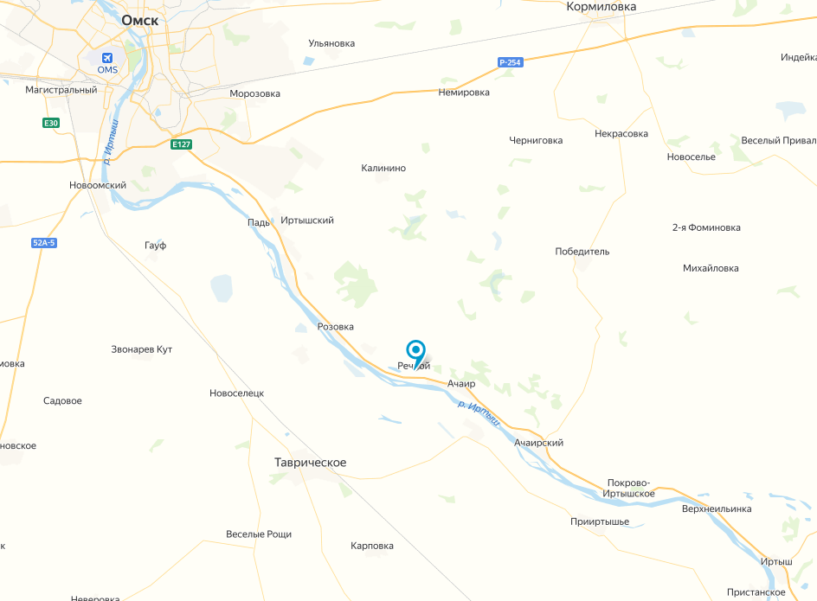
Рис.1 – Посёлок Речной на карте Омской области

2. Определение органолептических показателей воды
Определение органолептических показателей воды является важным этапом её анализа на пригодность для питья и санитарных нужд. К органолептическим показателям относятся прозрачность, запах, цвет и вкус. Они определяются визуально, для чего используются человеческие органы чувств. Запахи и посторонние примеси могут появиться при загрязнении источника, из которого поступает вода. Если это подземные источники, то на характеристики питьевой воды могут влиять химические соединения, которыми богата почва. Снижение качества воды может указывать на недостаточную очистку в водопроводных сооружениях.

2.1 Определение запаха и вкуса воды
В исследуемой воде запах не ощущается. Вкус: слабо ощущается, присутствует небольшой металлический привкус.

2.2 Цветность
Исследуемая вода не имеет цвета – бесцветная

2.3 Оценка интенсивности вкуса питьевой воды
Интенсивность вкуса и привкуса у исследуемой воды – слабо ощущается.

2.4 Мутность воды
В исследуемой воде мутность не наблюдается.

3. Определение химических показателей воды
Химические показатели характеризуют химический состав воды. Химический состав воды является причиной заболеваний неинфекционной природы. Показатели, которые определяются в воде:
Общая минерализация, гидрокарбонаты(HCO₃), перманганатная окисляемость (O), хлориды (CL⁻), сульфаты (SO₄₋₂), нитраты(NO₃) и нитриты (NO₂), аммонийный азот(NH₄⁺), общая жесткость (Ca+Mg), железо (Fe), марганец (Mn), pH.

3.1 Определение общей минерализации
Общая минерализация – показатель количества содержащихся в воде растворенных веществ (неорганические соли, органические вещества, сухой остаток).
Качество воды, методики отбора проб регламентируются ГОСТ (раздел ISO 13.060 Качество воды
Качество питьевой воды регулируется в России рядом СанПин, а именно:
СанПиН 2.1.4.1074-01. Питьевая вода. Гигиенические требования к качеству воды централизованных систем питьевого водоснабжения. Контроль качества.
СанПиН 2.1.4.1116-02. Питьевая вода. Гигиенические требования к качеству воды, расфасованной в ёмкости. Контроль качества.
СанПиН 2.1.4.1175-02. Питьевая вода. Гигиенические требования к качеству воды нецентрализованного водоснабжения. Санитарная охрана источников /12/.
Определяем общую минерализацию гравиметрическим методом (весовым). Считаем общую минерализацию по формуле:
$x= \frac{m2-m1}{V}*1000$ [1]
Исходя из полученных данных формула принимает вид:
$x=\frac{61,093-61,042*1000}{50}$= 1,02 мг/л
Вывод: общая минерализация не превышает ПДК=1000 мг/л
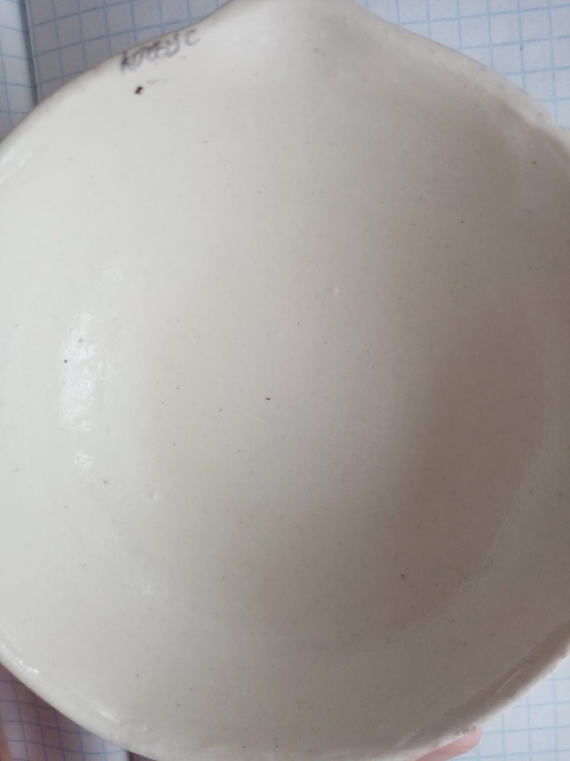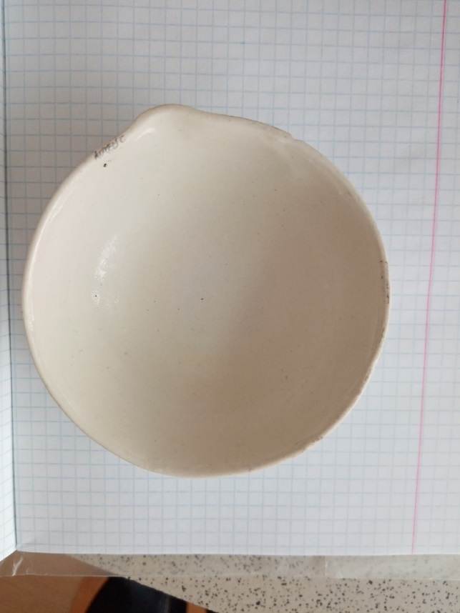
Рис.2 – Определение общей минерализации

3.2 Определение гидрокарбонатов
Гидрокарбонаты – общая щелочность воды. В противоположность большинству карбонатов все гидрокарбонаты в воде растворимы. Гидрокарбонат кальция Са (НСО³)₂ обусловливает временную жёсткость воды. В организме гидрокарбонаты выполняют важную физиологическую роль, являясь буферными веществами, регулирующими постоянство реакции крови. Нормативы рекомендуют концентрацию гидрокарбонатов в питьевой воде в диапазоне 30-400 мг/л.
Сущность метода. Метод основан на нейтрализации гидрокарбонат-ионов соляной кислотой в присутствии индикатора метилового оранжевого. Метод позволяет определять от 5 мг гидрокарбонат-ионов в пробе.
ГОСТ – 31957-2012 Вода. Методы определения щелочности /1/.
Считаем количество гидрокарбонатов в воде по формуле:
HCO₃⁻ = $\frac{a*н*1000*61}{V}$ [2];
следовательно HCO⁻ ₃ = $\frac{3,6*0,1*1000*61}{50}$ = 439,2 мг/л
Вывод: исследуемая вода не соответствует нормам СанПиНа. Вода не пригодна к употреблению, т.к. превышен норматив в 400 мг/л.

3.3 Определение перманганатной окисляемости
Перманганатная окисляемость – количество кислорода, которое идет на окисление органического вещества. Характеризует интегральную загрязнен-ность воды.
ГОСТ Р – 55684-2013
Сущность метода заключается в окислении органических и неорганических веществ, присутствующих в пробе анализируемой воды заданным количеством перманганата калия в сернокислой среде в процессе нагревания, последующем добавлении оксалат-иона в виде раствора щавелевой кислоты, и титровании его избытка раствором перманганата калия.
Значение перманганатной окисляемости в пересчете на атомарный кислород определяется по количеству пошедшего на титрование перманганата калия /8/.
Перманганатную окисляемость определяем по формуле:
$О_{2}=\frac{a*н*8*1000}{V}$ [3];
исходя из полученных данных, формула приобретает вид:
О₂$=\frac{(2,7-1,2)*0,01*8*1000}{25}$ = 4,8 мг О₂/л
Вывод: количество перманганатной окисляемости не превышает ПДК в исследуемой воде 5 мг О₂/л.. По данному показателю вода безопасна для употребления.

3.4 Определение нитратов
Нитраты - это соли азотной кислоты, наличие которых, как правило, вызвано поступлением в источник водоснабжения хозяйственно-бытовых и промышленных стоков, а также стоков с сельскохозяйственных угодий, обрабатываемых азотосодержащими удобрениями.
Превышение концентрации нитратов наиболее часто наблюдается в воде из колодцев, неглубоких скважин, рек и озер.
ГОСТ 18826-73 Вода питьевая. Методы определения содержания нитратов.
Принцип метода: при соединении NO₃ с дисульфофеноловой кислотой образуется сложное соединение тринитрофенол, которое при подщелачивании образует комплекс желтого цвета. По интенсивности желтой окраски следует судить о наличии нитратов в исследуемом объекте.
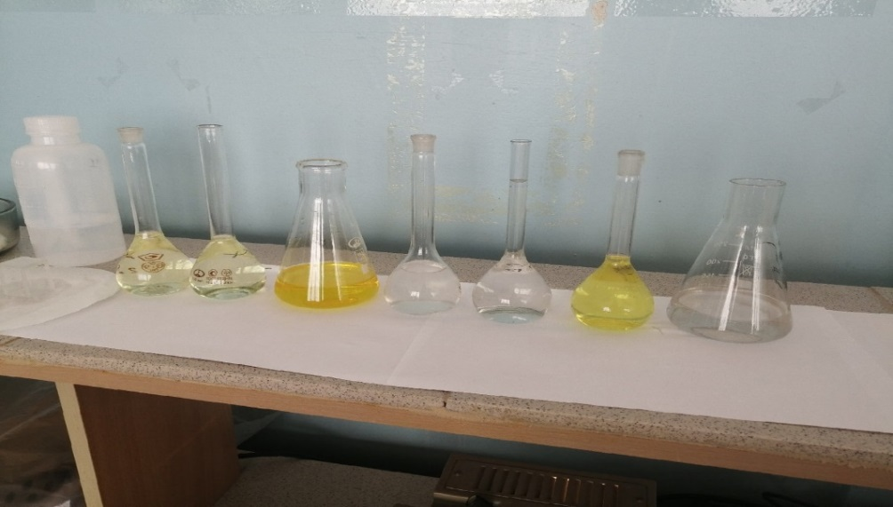
Рис. 3 – Определение нитратов в исследуемой воде
Содержание нитратов в воде определяем по формуле: NO₃ = $\frac{a*b}{V}$ [4].
В результате полученных данных формула принимает вид:
NO₃ = $\frac{16,25*1,65}{0,32}$. В результате содержание нитратов в исследуемой воде равно 33,52 мг/л.
Вывод: содержание нитратов в исследуемой воде не превышает ПДК 45 мг/дм³. Вода безопасна для употребления.

3.5 Определение аммонийного азота
Азот аммонийный - опасный химический загрязнитель сточных вод. Повышение концентрации аммонийного азота обычно указывает на свежее загрязнение. Основными источниками поступления в водоёмы ионов аммония являются животноводческие фермы, хозяйственно бытовые сточные воды, сточные воды предприятий пищевой и химической промышленности. Лимитирующий показатель вредности - токсикологический.
ГОСТ 33045-2014 Вода. Методы определения азотсодержащих веществ.
Принцип метода. Настоящий метод основан на способности аммиака и ионов аммония взаимодействовать с реактивом Несслера с образованием окрашенного в желто-коричневый цвет соединения с последующим фотометрическим определением и расчетом массовой концентрации определяемых компонентов в пробе исследуемой воды [3].
Содержание аммонийного азота определяем по формуле:
NH₄ ⁺= $\frac{a*b*1000}{V}$ [5];
В результате исследований получаем следующую формулу:
NH₄⁺ = $\frac{0,2*0,005*1000}{10}$.
Содержание аммонийного азота равно 0,1 мг/л.
Вывод: по данным исследований содержание аммонийного азота не превышает ПДК=0,5 мг/л. Вода безопасна для употребления.

3.6 Определение общей жесткости
Жёсткость воды - совокупность химических и физических свойств воды, связанных с содержанием в ней растворённых солей щёлочноземельных металлов, главным образом, кальция и магния (так называемых солей жёсткости). Применение жесткой воды служит причиной образования накипи на поверхности стен котлов, в трубах и батареях и другом водогрейном оборудовании, причем нередко именно в результате образования накипи дорогостоящее отопительное оборудование приходит в негодность.
Определение общей жёсткости воды проводили по ГОСТ 4151-72 Вода питьевая. Метод определения общей жесткости.
Принцип метода. Выполнение измерений жесткости основано на способности ионов кальция и магния в среде аммонийно-аммиачного буферного раствора (рН 9 - 10) образовывать с трилоном Б малодиссоциированные комплексные соединения. При титровании вначале связывается кальций, образующий более прочный комплекс с трилоном Б, а затем магний. Конечная точка титрования определяется по изменению окраски индикатора эриохрома черного Т от вишнёво-красной (окраска соединения магния с индикатором) до голубой (окраска свободного индикатора).
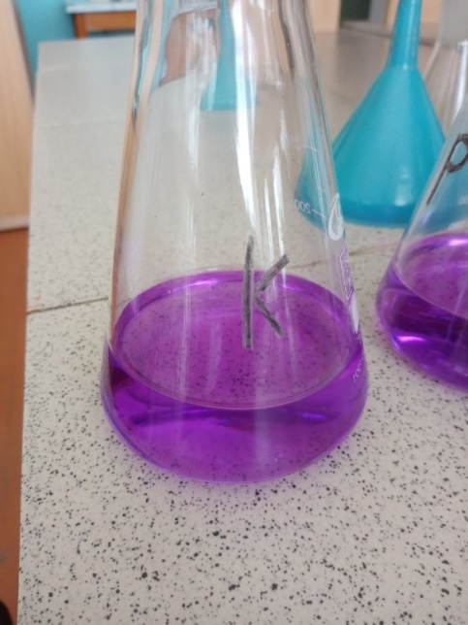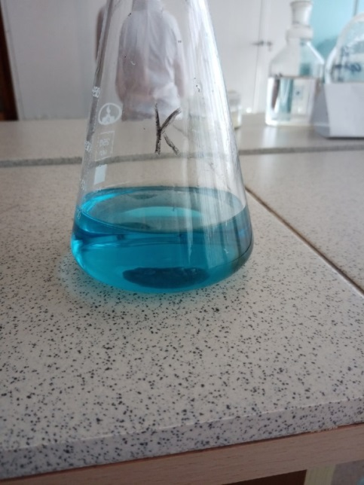
Рис 5. – Определение общей жесткости в исследуемой воде
Общую жесткость воды определяем по формуле:
Ca²⁺+Mg²⁺$=\frac{a*н*1*1000*44}{10}$ [6]
В результате проведенных исследований формула приобрела вид:
Ca²⁺+Mg²⁺$=\frac{4,2*0,002*1*44*1000}{10}$
Вывод: общая жесткость в исследуемой воде равна 36,96 мг-экв/л., что превышает ПДК=7 мг-экв/л. Вода не безопасна для употребления.

3.7 Определение кальция в воде
В открытые водоемы в природе этот микроэлемент поступает вследствие размокания пород (метаморфические, осадочные) и благодаря их химическому выветриванию. Источниками кальция в водоемах являются известняки, гипс, доломиты, некоторые силикаты и прочие насыщенные этим элементом минералы.
CaCO₃ + CO₂ + H₂O ↔ Са(HCO₃)₂ <=> Ca²⁺ + 2HCO₃⁻
Способствует растворению кальция микробиологическая активность (разложение отходов органики), сопровождающаяся падением рН. Внушительные объемы этого элемента проникают со сбросами металлургических комбинатов, предприятий, занятых выпуском стекла, силикатной и химической продукции. Повышение уровня его содержания наблюдается и в стоках сельхозугодий (подкормка растений минеральными кальцийсодержащими препаратами).
Метод основан на способности ионов кальция образовывать с трилоном Б малодиссоциированное, устойчивое в щелочной среде соединение. Конечная точка титрования определяется по изменению окраски индикатора (мурексида) из розовой в красно-фиолетовую.
Определяем кальций по формуле:
Ca²⁺$=\frac{20,04*Стр*Vтр*1000}{V}$ [7]
В результате проведенных исследований получается:
Ca ²⁺= $\frac{20,04*0,002*1,6*1000}{10}=6,41 мг/л$
Вывод: предельно допустимая концентрация кальция в воде водных объектов рыбохозяйственного назначения составляет 180 мг/дм³, для водных объектов хозяйственно-питьевого назначения ПДК не установлена.

3.8 Определение магния в воде
Содержание количества магния проводим расчетным методом.
Mg = 36,96 – 6,41 = 30,5 мг/л
По данным СанПин, оптимальной считается концентрация от 5 до 65 мг/л.
Вывод: вода безопасна для употребления, т.к. норматив не превышен.

3.9 Определение хлоридов в воде
Хлориды – это соли соляной кислоты. Магматические породы с хлорсодержащими минералами (хлорапатит, содалит и др.), а также соленосные отложения (галит) являются первичными источниками данного элемента.
Перенасыщенная хлоридами вода способна вызвать поражение слизистых оболочек, глаз, кожи и дыхательных путей. После употребления такой воды нарушается водно-солевой баланс и работа пищеварительного тракта, появляются отёки и склонность к заболеваниям мочеполовой системы. Избыток солей приводит к изменениям в кровеносных сосудах, перегружает работу сердца и почек, повышает артериальное давление и может заметно усугубить течение сердечнососудистых заболеваний.
Вода с повышенным содержанием хлоридов вредна не только для человека. Такой раствор негативно влияет на здоровье домашних и сельскохозяйственных животных, на рост и развитие аграрных культур и растений.
ГОСТ 4245 – 72. Вода питьевая. Методы определения содержания хлоридов.
Сущность метода. Метод основан на осаждении хлор-иона в нейтральной или слабощелочной среде азотнокислым серебром в присутствии хромовокислого калия в качестве индикатора. После осаждения хлорида серебра в точке эквивалентности образуется хромовокислое серебро, при этом желтая окраска раствора переходит в оранжево-желтую /6/.
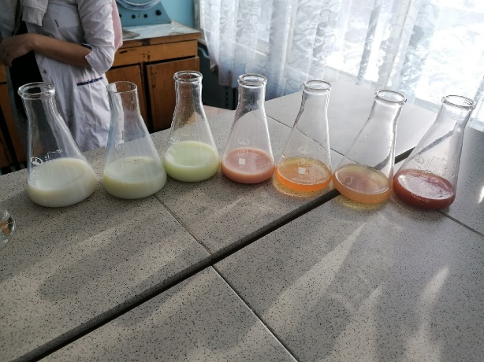
Рис.6 – Определение хлоридов в исследуемой воде
Содержание хлоридов в воду определяем по формуле:
Cl¯ =$\frac{a*н*35,5*1000}{50}$ [8]
Cl¯$=\frac{8,5*0,02*35,5*1000}{50}=120,7$ мг/л
Вывод: содержание хлоридов в исследуемой воде не превышает ПДК=350 мг/л. Следовательно, вода безопасна для употребления.

3.10 Определение сульфатов в воде
Сульфаты – соли серной кислоты.
Хотя сульфаты не токсичны для человека, превышение их содержания ухудшает органолептические свойства воды (появляется солоноватый привкус) и оказывает физиологическое воздействие на организм. Эти вещества обладают слабительным эффектом, что приводит к расстройству желудочно-кишечного тракта.
Воду с повышенным содержанием сульфатов не рекомендуется использовать не только в питьевых, но и хозяйственно-бытовых целях.
ГОСТ 4389 – 72. Вода питьевая. Методы определения содержания сульфатов [7].
Сущность метода. Метод основан на количественном осаждении сульфат-ионов и образовании слаборастворимого сульфата бария, с последующим растворением осадка в растворе Трилона Б в аммиачной среде и титровании избытка трилона Б, содержащим ионы магния с эриохромом черным в качестве индикатора до перехода синей окраски в лиловую. Осаждение карбонатов предотвращается добавлением HCl до pH < 2
Определения сульфатов:
SO₄²⁻$=\frac{46,3*0,1*96*1000}{50*48}=185,2 мг/л$
В исследуемой воде содержание сульфатов составляет – 185,2 мг/л.
Вывод: в исследуемой воде содержание сульфатов не превышает ПДК=500 мг/л. Данная вода пригодна для потребления.

3.11 Определение железа
В природных водах вода может содержать железо в разных формах. Чаще всего встречается двух- и трех- валентное железо. Чистая, прозрачная вода, изливающаяся из скважины, постояв некоторое время на воздухе, буквально на глазах начинает мутнеть, приобретая характерную рыжевато-бурую окраску. Это происходит потому, что соединения двухвалентного железа, вступив в контакт с кислородом воздуха, окисляются и переходят в нерастворимую форму трехвалентного железа - осадок, называемый ржавчиной. Содержание железа в воде выше 1-2 мг Fe /дм³ значительно ухудшает органолептические свойства, придавая ей неприятный вяжущий вкус, и делает воду малопригодной для использования даже в технических целях.
ГОСТ 4011-72 Вода питьевая /4/. Методы измерения массовой концентрации общего железа.
Сущность метода. Метод основан на взаимодействии ионов железа в щелочной среде с сульфосалициловой кислотой с образованием окрашенного в желтый цвет комплексного соединения. Интенсивность окраски, пропорциональную массовой концентрации железа, измеряют при длине волны 400-430 нм.
Содержание железа определяем фотоколометрическим методом.
Fe²⁺$=\frac{a*b*1000}{V}$ [9]
Fe²⁺$=\frac{8,6*0,11*1000}{25}=3,44 мг/л$
Вывод: содержание железа в исследуемой воде равно 3,44 мг/л. ПДК=0,3 мг/л превышен, вода не пригодна к употреблению.

3.12 Определение марганца
Марганец является одним из наиболее распространенных загрязнителей в источниках нецентрализованного водоснабжения. Практически всегда загрязнение по марганцу встречается вместе с высоким содержанием железа в воде. В воду марганец попадает вместе с талыми водами и грунтовыми потоками, продуктами выветривания минералов и выщелачивания железомарганцевых руд, а также в процессе разложения растительных организмов. Марганец образует растворимые комплексы с бикарбонатами и сульфатами. Высокое содержание марганца способствует переходу железа в трехвалентную нерастворимую форму из растворимой двухвалентной. В отличие от железа, которое оставляет рыжий осадок в воде, марганец обычно дает темно-коричневый либо черный осадок. Отложения марганца накапливаются на бытовой технике, что часто приводит к ее выводу из строя либо быстрой поломке.
Определение марганца производили согласно СанПиН 2.1.4.1074-01.
Сущность метода заключается в каталитическом окислении соединений марганца персульфатом калия или персульфатом натрия до перманганат-ионов с последующим измерением оптической плотности раствора и расчетом массовой концентрации марганца в пробе воды. При использовании прибора, снабженного монохроматором, устанавливают рабочую длину волны 525 нм, при использовании фильтровых приборов - выбирают светофильтр, имеющий максимум поглощения в области (530±20) нм.

Рис.7 – Определение марганца в исследуемой воде
$Mn=\frac{a*b*1000}{V}$ [10]
Mn = 0,7 мг/л
Вывод: содержание марганца в исследуемой воде превышает ПДК=0,1 мг/л. Стоит отметить, что во многих странах ЕС нормы по марганцу еще более строгие: 0,05 мг/л. Вода не пригодна к употреблению.

3.13 Определение водородного показателя
Водородный показатель pH – это величина, которая характеризует содержание ионов водорода, равная обратному логарифму концентрации водородных ионов.
Границы допустимых значений водородного показателя определяет СанПиН 2.1.4.1074-01 «Питьевая вода». Согласно данному документу, норма pH питьевой воды из-под крана не должна выходить за рамки 6-9 баллов.
Водородный показатель pH исследуемой воды равен 9. Данная вода является щелочной.

Заключение
В результате проведенных исследований были получены данные, представленные в таблице 1.
Таблица 1 – Сравнение определяемых показателей в исследуемой воде с показателями ПДК
Показатель | Результаты исследуемых растворов, мг/л | ПДК, мг/л
Общая минерализация | 1,02 | 1000
Гидрокарбонаты | 439,2 | 30-400
Перманганатная окисляемость | 4,8 | 5
Хлориды | 120,7 | 350
Сульфаты | 185,2 | 500
Нитратный азот | 33,52 | 45
Аммонийный азот | 0,1 | 0,5
Железо | 3,44 | 0,3
Ca²⁺+Mg | 36,96 | 7
Ca²⁺ | 6,41 | -
Водородный показатель | 9 | 7,0-7,5
Mg²⁺ | 30,5 | 5-65
Mn²⁺ | 0,7 | 0,1

Сравнив результаты исследуемой воды с ПДК, представленных в Таблице 1, можно сделать вывод, что данная вода, является не пригодной для употребления. Такие показатели как гидрокарбонаты, нитриты, железо, кальций, магний, марганец превышают ПДК в несколько раз.
Жесткость воды – это концентрация растворённых в ней солей магния (Mg) и кальция (Ca): гидрокарбонатов, хлоридов и сульфатов. Проще говоря, жесткой называется вода, содержащая в себе большое количество солей. Медики связывают появление мочекаменной болезни именно с этой особенностью воды. Но на данный момент официального подтверждения этой гипотезе нет. Слишком жесткая вода неблагоприятно влияет на органолептические свойства воды, придавая ей горьковатый вкус. Также жесткая вода сушит нашу кожу и волосы. Однако, полностью переходить на мягкую воду не рекомендуется. Наш организм нуждается в солях кальция и магния для укрепления сердечно-сосудистой системы. А вот комнатные растения лучше поливать мягкой или талой водой [13].
Перманганатная окисляемость – интегральный параметр, сам по себе он не несёт вреда или пользы для здоровья человека. Его основная задача – предоставление возможности оперативно заметить отклонения от нормы и провести развернутый анализ группы органических веществ и восстановителей или принять решение об установке фильтров. Также этот показатель помогает оперативно контролировать качество водопроводной и бутилированной воды и соблюдение правил технологических процессов.
В воде наблюдается повышенное содержание нитратного азота. Превышение может привести к негативному влиянию на организм. Отрицательное воздействие на организм: Канцерогенный метаболит. Вызывают цианоз, при переходе в нитриты реагируют с гемоглобином, что вызывает гипоксию, слабость, сонливость, ощущение усталости, тошноту, ухудшение работы почек, сердца (сердцебиения), малокровие, печени, нервной системы, щитовидной железы, авитаминоз, снижение потенции, снижение кровяного давления. Способствуют развитию вредной микрофлоры кишечника и вторичной интоксикации организма, заболеваний крови, сердечно-сосудистой системы. Смертельная доза 8-15г.
Способ очистки сточных вод: Электродиализ, ионообменные смолы, биологическая очистка, обратный осмос, электрофлотация, каталитическое восстановление до азота.
Содержание железа превышено в несколько раз. Повышенное содержание железа в воде создает благоприятные условия для развития железобактерий, особенно в подогретой воде. Эти микроорганизмы образуют ветвящиеся колонии, которые осложняют работу гидротехнических сооружений. Продукты жизнедеятельности железобактерий являются канцерогенами. Железообрастания внутри труб – идеальная среда для развития кишечной палочки, гнилостных бактерий, различных других микроорганизмов. Все это ухудшает химические и бактериологические показатели воды.
Также наблюдается превышение кальция и магния в исследуемой воде. Высокое содержание в питьевой воде солей кальция и магния является фактором риска мочекаменной болезни [12].

Библиографический список
- ГОСТ – 31957-2012 Вода. Методы определения щелочности.
- ГОСТ 18164 – 72 Вода питьевая. Метод определения содержания сухого остатка.
- ГОСТ 33045-2014 Вода. Методы определения азотсодержащих веществ.
- ГОСТ 4011-72 Вода питьевая. Методы измерения массовой концентрации общего железа.
- ГОСТ 4151-72 Вода питьевая. Метод определения общей жесткости.
- ГОСТ 4245 – 72 Вода питьевая. Методы определения содержания хлоридов.
- ГОСТ 4389 – 72 Вода питьевая. Методы определения содержания сульфатов.
- ГОСТ Р – 55684-2013 Вода питьевая. Метод определения перманганатной окисляемости.
- ГОСТ Р 57164-2016 Вода питьевая. Методы определения запаха, вкуса и мутности.
- СанПиН 2.1.4.1074-01 Питьевая вода. Гигиенические требования к качеству воды централизованных систем питьевого водоснабжения. Контроль качества. Гигиенические требования к обеспечению безопасности систем горячего водоснабжения.
- Кожухарь А.А., Зайков Г.И. География Омской области: Учебное пособие для вузов / А.А. Кожухарь. – Омск.: Кн. изд-во, 2001. – 192с.
- Степановских А.С. - Прикладная экология: охрана окружающей среды: учеб. для вузов / А.С. Степановских. - М.: ЮНИТИ, 2003. - 752 с.
- Ясаманов Н. А. Основы геоэкологии : учеб. пособие для студ. вузов, обуч. по экологическим спец./ Н. А. Ясаманов - М. : Академия, 2008. - 352 с.

